Име и презиме:___________________________________  Множење бројем 10  Обој слику према боји која одговара решењу сваког множења.  жута црвено плава тамно зелена наранџаста  10 • 10 =___ 2 • 10 =___ 8 • 10 =___ 5 • 10 =___ 7 • 10 =___  љубичаста светло зелена роза црна браон  4 • 10 =___ 6 • 10 =___ 1 • 10 =___ 3 • 10 =___ 9 • 10 =___  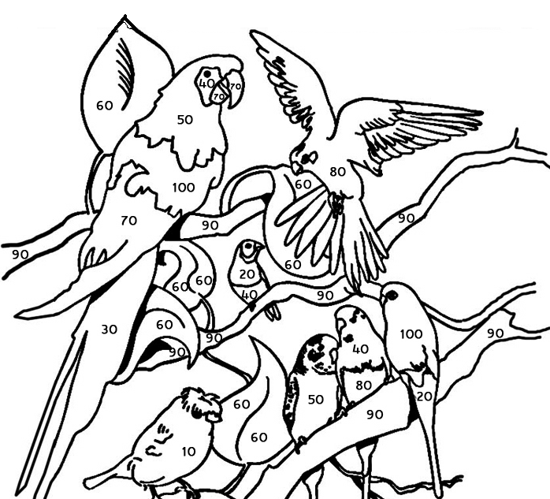 |  |  | Име и презиме:___________________________________  Множење бројем 10  Обој слику према боји која одговара решењу сваког множења.  жута црвено плава тамно зелена наранџаста  10 • 10 =___ 2 • 10 =___ 8 • 10 =___ 5 • 10 =___ 7 • 10 =___  љубичаста светло зелена роза црна браон  4 • 10 =___ 6 • 10 =___ 1 • 10 =___ 3 • 10 =___ 9 • 10 =___

